Jqury js layui实用文档
-11.$(document).ready(function())
一旦文件加载完成就会启动他，一旦触发事件时，就会做出相对应的响应结果
-10.html执行顺序：
首先是引入外部文件，然后是执行script
-9.new Object()
<!DOCTYPE html>
<html>
<body>
<script>
a=new Object() 创建一个类对象赋值给变量A
a.name="school" 设置对象的属性
a.age=16
alert(a.name+"girl") 访问对象的属性
</script>
</body>
</html>

-8.Undefined 类似与None
-7.javascript处理字典
var a={'he':'1'}
console.log(a.he)
Res：
1

-6.javascript处理列表
var y=['1','2']
console.log(y)
Res
["1", "2"]
——————————————————
var yellow=new Array()
undefined
yellow[0]="hello"
yellow[1]="boy"
console.log(yellow)
Res：
["hello", "boy"]

-5、js的if语句实现
-4.判断变量是不是非数字：
<script>
function myFunction()
{
var x=document.getElementById("demo").value;
注意isNaN（）用来判断变量是不是非数字：
类似与 if not isdigit()
if(x==""||isNaN(x)) {
alert("Not Numeric");
}
}
</script>
-3.typeof 查看变量类型
-2.documet.write 输出html格式的文字
document.write('<h1>"可记得碧云天"</h1>') 注意javascript脚本语言在html中显示时需要加入html的语言才能展示出来。
结果：
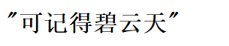
规则如下：输出html标签；只须将标签写入双引号中。
-1。Console是使用JavaScript来调用html的内容，实现各种结果
所以html的标签不能用于console中。

0.conslole中的换行方法shift+enter

1.获取元素下的元素 $('#test>span')
<div id="test">
<span>人妻在丈夫的面前被中出</span>
<span>人妻在被窝里被儿子的同学内射</span>
</div>
$('#test>span')[0]
Res：
<span>人妻在丈夫的面前被中出</span>
备注：此时不能使用jquery方法

- 获取文本 $('#test>span').get(1).innerHTM
Res:人妻在被窝里被儿子的同学内射

- 修改该标签的文本内容 $('#test>span').get(1).innerHTML='人妻在电车内被连续200发中出'

- 在某元素下在添加一个文本内容 $('#test').append('<div>我的邻居是大奶人妻</div>')

- 在某元素的前面添加一个文本内容 $('#test').before('<div>隔壁人妻没穿内衣诱惑我</div>')

- slideToggle() 内容被隐藏，在点击时内容又出来了
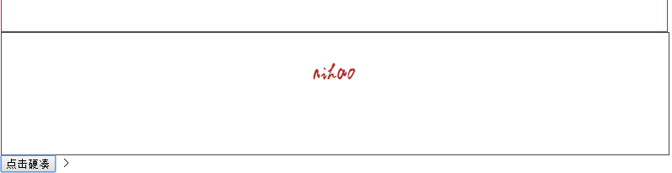
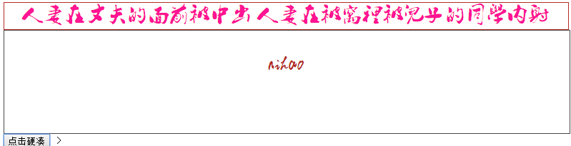

- 鼠标移动到元素是出现阴影效果
.result:hover{
box-shadow: 10px 10px 10px #333 inset}
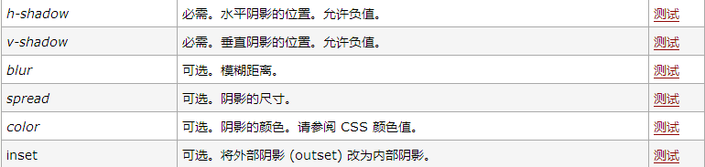
Inset 是左边的阴影，如果不加inset 是右边的阴影
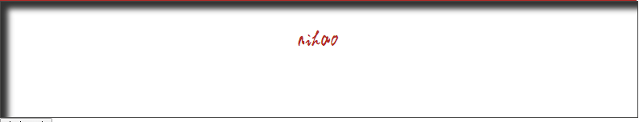

8.window.open(url,'_blank'); //在新的空白页面打开
window.open(url,'_self'); //覆盖当前页面打开

9.进行表单的校验：
<BODY>
<form action="" onsubmit="return check()">
<input type="text" id="txt">
<input type="submit" id="submit" value ="提交"/>
</form>
</BODY>
<script language="javascript">
function check(){
var val = document.getElementById("txt").value;
if(val == ""){
alert("值不能为空");
return false;
}
return true;
}
</script>

Js事件之移动移出
onmouseover="mOver(this)" onmouseout="mOut(this)"
function mOver(obj) {
obj.style.cursor = "pointer";
obj.style.color = '#DC1087'
}
function mOut(obj) {
obj.style.color = '#00a67c'
}

删除标签：
$('.pull_left').remove();
$('.pull_right').remove();

